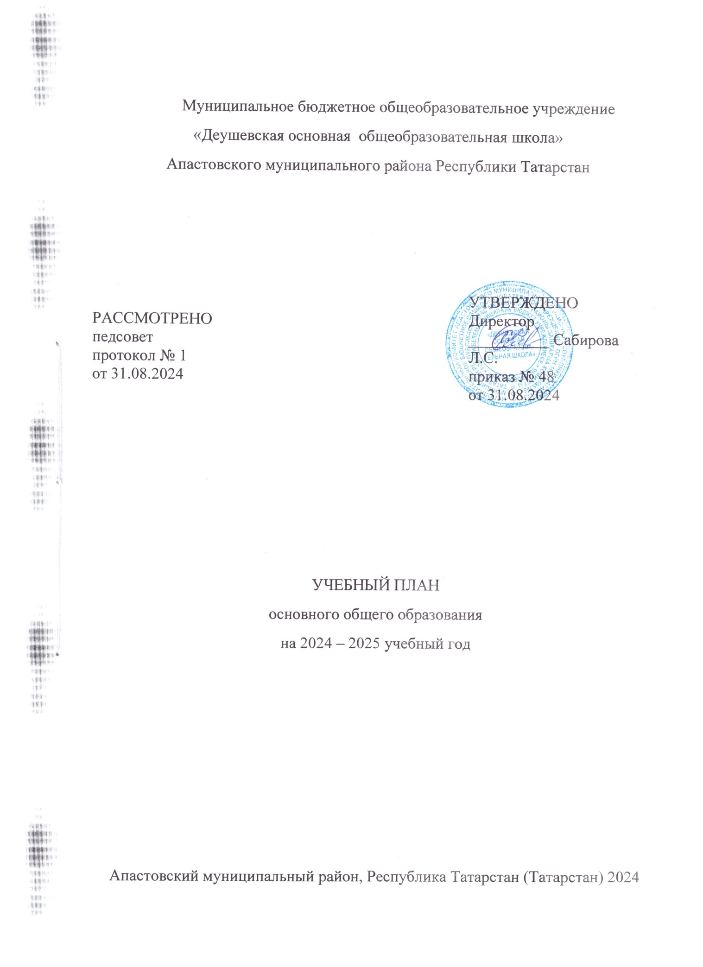
ПОЯСНИТЕЛЬНАЯ ЗАПИСКА

Учебный план основного общего образования муниципальное бюджетное общеобразовательное учреждение «Деушевская основная общеобразовательная школа» Апастовского муниципального района Республики Татарстан (далее - учебный план) для 5-9 классов, реализующих основную образовательную программу основного общего образования, соответствующую ФГОС ООО (приказ Министерства просвещения Российской Федерации от 31.05.2021 № 287 «Об утверждении федерального государственного образовательного стандарта основного общего образования»), ФОП ООО (Приказ Министерства просвещения Российской Федерации от 18.05.2023 № 370), фиксирует общий объём нагрузки, максимальный объём аудиторной нагрузки обучающихся, состав и структуру предметных областей, распределяет учебное время, отводимое на их освоение по классам и учебным предметам.
Учебный план является частью образовательной программы муниципальное бюджетное общеобразовательное учреждение «Деушевская основная общеобразовательная школа» Апастовского муниципального района Республики Татарстан, разработанной в соответствии с ФГОС основного общего образования, с учетом Федеральной образовательной программой основного общего образования, с Федеральным законом от 29.12.2012 № 273-ФЗ «Об образовании в Российской Федерации», Законом РФ от 25.10.1991г №1807-1 «О языках народов РФ»; Законом Республики Татарстан от 22.07.2013 г №68-ЗРТ «Об образовании»; Законом РТ от 8.07.1992г №1560-XII «О государственных языках РТ и других языках в РТ» и обеспечивает выполнение санитарно-эпидемиологических требований СП 2.4.3648-20 и гигиенических нормативов и требований СанПиН 1.2.3685-21.
Учебный год в муниципальное бюджетное общеобразовательное учреждение «Деушевская основная общеобразовательная школа» Апастовского муниципального района Республики Татарстан начинается 02.09.2024 и заканчивается 26.05.2025 года.
Продолжительность учебного года в 5-9 классах составляет 34 учебные недели.
Учебные занятия для учащихся 5-9 классов проводятся по 6-ти дневной учебной неделе.
Максимальный объем аудиторной нагрузки обучающихся в неделю составляет в 5 классе – 32 часа, в 6 классе – 33 часа, в 7 классе – 35 часов, в 8-9 классах – 36 часов. .
Учебный план состоит из двух частей — обязательной части и части, формируемой участниками образовательных отношений. Обязательная часть учебного плана определяет состав учебных предметов обязательных предметных областей.
Согласно ст. 12 п. 6.3 ФЗ – 273 «Об образовании» непосредственное применение реализации программы по предмету «История» в 9 классе осуществляется за счет уплотнения тем.
Часть учебного плана, формируемая участниками образовательных отношений, обеспечивает реализацию индивидуальных потребностей обучающихся. Время, отводимое на данную часть учебного плана внутри максимально допустимой недельной нагрузки обучающихся, может быть использовано: на проведение учебных занятий, обеспечивающих различные интересы обучающихся. Учитывая интересы обучающихся и родителей (законных представителей) по одному часу из части, формируемой участниками образовательных отношений в 5 классе выделен на изучение учебного курса «Татарский язык», в 7 классе - «Экология и здоровье человека», в 8 классе – «Спортивные игры».
В муниципальном бюджетном общеобразовательном учреждении «Деушевская основная общеобразовательная школа» Апастовского муниципального района Республики Татарстан языком обучения являются татарский и русский языки.
По заявлению родителей (законных представителей) несовершеннолетних обучающихся осуществляется изучение родного языка и родной литературы из числа языков народов РФ (татарский).
Промежуточная аттестация – процедура, проводимая с целью оценки качества освоения обучающимися части содержания (четвертное оценивание) или всего объема учебной дисциплины за учебный год (годовое оценивание).
Промежуточная/годовая аттестация обучающихся за четверть осуществляется в соответствии с календарным учебным графиком.
Все предметы обязательной части учебного плана оцениваются по четвертям. Предметы из части, формируемой участниками образовательных отношений, являются безотметочными и оцениваются «зачет» или «незачет» по итогам четверти.
Промежуточная аттестация проходит на последней учебной неделе четверти. Формы и порядок проведения промежуточной аттестации определяются «Положением о формах, периодичности и порядке
текущего контроля успеваемости и промежуточной аттестации обучающихся муниципального бюджетного общеобразовательного учреждения «Деушевская основная общеобразовательная школа» Апастовского муниципального района Республики Татарстан.
В рамках внеурочной деятельности согласно Письма Министерства Просвещения РФ от 17.06.2022 г. № 03 - 871 «Об организации занятий «Разговоры о важном» в 2024/25 учебном году проходят еженедельные информационно-просветительские занятия патриотической, нравственной и экологической направленности «Разговоры о важном», профориентационной направленности «Россия – мои горизонты».
Освоение основной образовательной программ основного общего образования завершается итоговой аттестацией.
Нормативный срок освоения основной образовательной программы основного общего образования составляет 5 лет.

Формы промежуточной аттестации учащихся
основного общего образования

Учебные предметы | Формы промежуточной аттестации
Русский язык | 5 класс  6 класс  7 класс  8 класс  9 класс | ГО/диктант  ГО/диктант с грамматическим заданием  ГО/диктант с грамматическим заданием  ГО/сжатое изложение  годовая оценка
Литература | 5 класс  6 класс  7 класс  8 класс  9 класс | ГО/тестирование  ГО/тестирование  ГО/тестирование  ГО/тестирование  годовая оценка
Родной (татарский) язык | 5 класс  6 класс  7 класс  8 класс  9 класс | ГО/диктант  ГО/диктант  ГО/диктант  ГО/изложение  годовая оценка
Родная (татарская) литература | 5 класс  6 класс  7 класс  8 класс  9 класс | ГО/тестирование  ГО/тестирование  ГО/тестирование  ГО/тестирование  годовая оценка
Иностранный (английский) язык | 5 класс  6 класс  7 класс  8 класс  9 класс | ГО/контрольная работа  ГО/контрольная работа  ГО/контрольная работа  ГО/контрольная работа  годовая оценка
Математика  (алгебра, геометрия) | 5 класс  6 класс  7 класс  8 класс  9 класс | ГО/контрольная работа  ГО/контрольная работа  ГО/контрольная работа  ГО/контрольная работа  годовая оценка
Вероятность и статистика | 7 класс  8 класс  9 класс | ГО/контрольная работа  ГО/контрольная работа  годовая оценка
Информатика | 7 класс  8 класс  9 класс | ГО/контрольная работа  ГО/контрольная работа  годовая оценка
История | 5 класс  6 класс  7 класс  8 класс  9 класс | ГО/тестирование  ГО/тестирование  ГО/тестирование  ГО/тестирование  годовая оценка
Обществознание | 6 класс  7 класс  8 класс  9 класс | ГО/тестирование  ГО/тестирование  ГО/тестирование  годовая оценка
География | 5 класс  6 класс  7 класс  8 класс  9 класс | ГО/тестирование  ГО/тестирование  ГО/тестирование  ГО/тестирование  годовая оценка
Физика | 7 класс  8 класс  9 класс | ГО/контрольная работа  ГО/контрольная работа  годовая оценка
Химия | 8 класс  9 класс | ГО/контрольная работа  годовая оценка
Биология | 5 класс  6 класс  7 класс  8 класс  9 класс | ГО/тестирование  ГО/тестирование  ГО/тестирование  ГО/тестирование  годовая оценка
Изобразительное искусство | 5 класс  6 класс  7 класс | ГО/зачет  ГО/зачет  ГО/зачет
Музыка | 5 класс  6 класс  7 класс  8 класс | ГО/тестирование  ГО/тестирование  ГО/тестирование  ГО/тестирование
Труд (технология) | 5 класс  6 класс  7 класс  8 класс  9 класс | ГО/тестирование  ГО/тестирование  ГО/тестирование  ГО/тестирование  годовая оценка
ОБиЗР | 8 класс  9 класс | ГО/тестирование  годовая оценка
Физическая культура | 5 класс  6 класс  7 класс  8 класс  9 класс | ГО/тестирование  ГО/тестирование  ГО/тестирование  ГО/тестирование  годовая оценка
ОДНКНР | 5 класс  6 класс | ГО/тестирование  ГО/тестирование
Татарский язык | 5 класс | Зачет
Экология и здоровье человека | 7 класс | Зачет
Спортивные игры | 8 класс | Зачет

УЧЕБНЫЙ ПЛАН

Предметная область | Учебный предмет | Количество часов в неделю
Предметная область | Учебный предмет | 5 | 6 | 7 | 8 | 9
Обязательная часть
Русский язык и литература | Русский язык | 5 | 6 | 4 | 3 | 3
Русский язык и литература | Литература | 3 | 3 | 2 | 2 | 3
Родной язык и родная литература | Родной (татарский) язык | 3 | 3 | 3 | 3 | 3
Родной язык и родная литература | Родная (татарская) литература | 1 | 1 | 1 | 1 | 1
Иностранные языки | Иностранный (английский) язык | 3 | 3 | 3 | 3 | 3
Математика и информатика | Математика | 5 | 5 | 0 | 0 | 0
Математика и информатика | Алгебра | 0 | 0 | 3 | 3 | 3
Математика и информатика | Геометрия | 0 | 0 | 2 | 2 | 2
Математика и информатика | Вероятность и статистика | 0 | 0 | 1 | 1 | 1
Математика и информатика | Информатика | 0 | 0 | 1 | 1 | 1
Общественно-научные предметы | История | 2 | 2 | 2 | 2 | 2
Общественно-научные предметы | Обществознание | 0 | 1 | 1 | 1 | 1
Общественно-научные предметы | География | 1 | 1 | 2 | 2 | 2
Естественно-научные предметы | Физика | 0 | 0 | 2 | 2 | 3
Естественно-научные предметы | Химия | 0 | 0 | 0 | 2 | 2
Естественно-научные предметы | Биология | 1 | 1 | 1 | 2 | 2
Искусство | Изобразительное искусство | 1 | 1 | 1 | 0 | 0
Искусство | Музыка | 1 | 1 | 1 | 1 | 0
Технология | Труд (технология) | 2 | 2 | 2 | 1 | 1
Физическая культура | Физическая культура | 2 | 2 | 2 | 2 | 2
Основы безопасности и защиты Родины | Основы безопасности и защиты Родины | 0 | 0 | 0 | 1 | 1
Основы духовно-нравственной культуры народов России | Основы духовно-нравственной культуры народов России | 1 | 1 | 0 | 0 | 0
Итого |  | 31 | 33 | 34 | 35 | 36
Часть, формируемая участниками образовательных отношений
Наименование учебного курса
Татарский язык |  | 1 | 0 | 0 | 0 | 0
Экология и здоровье человека |  | 0 | 0 | 1 | 0 | 0
Спортивные игры |  | 0 | 0 | 0 | 1 | 0
Итого |  | 1 | 0 | 1 | 1 | 0
ИТОГО недельная нагрузка |  | 32 | 33 | 35 | 36 | 36
Количество учебных недель |  | 34 | 34 | 34 | 34 | 34
Всего часов в год |  | 1088 | 1122 | 1190 | 1224 | 1224

План внеурочной деятельности (недельный)
Муниципальное бюджетное общеобразовательное учреждение «Деушевская основная общеобразовательная школа» Апастовского муниципального района Республики Татарстан
Учебные курсы | Количество часов в неделю
Учебные курсы | 5 | 6 | 7 | 8 | 9
Друзья дороги | 1 | 1 | 0 | 0 | 0
Разговоры о важном | 1 | 1 | 1 | 1 | 1
Россия - мои горизонты | 0 | 1 | 1 | 1 | 1
Агрокласс | 0 | 1 | 0 | 0 | 0
ИТОГО недельная нагрузка | 2 | 4 | 2 | 2 | 2

